Christus vincit
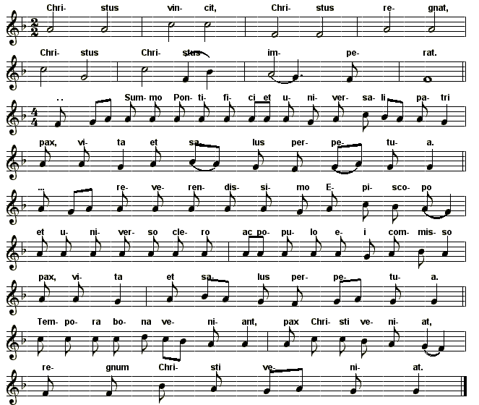

R. | Christus vincit,  Christus regnat,  Christus ímperat. |  | Cristo vince  Cristo regna,  Cristo trionfa.
1. | ... Summo Pontífici  et universáli patri  pax, vita et salus perpétua. |  | A ... Sommo Pontefice  e padre universale  sia pace, vita e salute perenne.
2. | ... Reverendíssimo Epíscopo  et univérso clero ac pópulo ei commísso  pax, vita et salus perpétua. |  | A ... Reverendissimo Vescovo  e a tutto il clero e al popolo a lui affidato  sia pace, vita e salute perenne.
3. | Témpora bona véniant,  pax Christi véniat,  regnum Christi véniat. |  | Vengano tempi felici,  venga la pace di Cristo,  venga il regno di Cristo.

